第八次周记
这次我们的任务是探究三大数据库以及利用google学术搜索等搜索信管专业相关知识。由于我选修课修的是网络信息检索与利用，对数据库已经有了一定了解，重心主要就是放在信管专业方面。
数据库我负责的部分是收录范围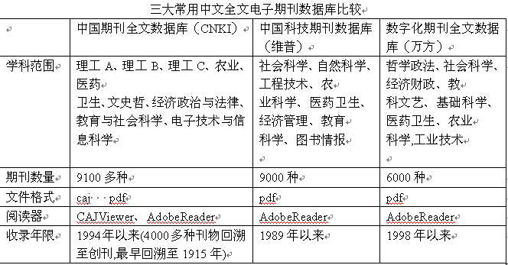
不难看出，知网的范围最广，成立时间也最长；维普和万方各有所长。
信管专业我做的是考证信息和实践教学体系。
在考证方面，比较吸引我的是软考（计算机技术与软件专业技术资格(水平)考试）它是根据人事部、信息产业部文件（国人部发[2003]39号），计算机与软件考试纳入全国专业技术人员职业资格证书制度的统一规划。通过考试获得证书的人员，表明其已具备从事相应专业岗位工作的水平和能力，用人单位可根据工作需要从获得证书的人员中择优聘任相应专业技术职务（技术员、助理工程师、工程师、高级工程师）。计算机专业技术资格（水平）实施全国统一考试后，不再进行计算机技术与软件相应专业和级别的专业技术职务任职资格评审工作。因此，这种考试既是职业资格考试，又是职称资格考试。
同时，这种考试还具有水平考试性质，报考任何级别不需要学历、资历条件，只要达到相应的技术水平就可以报考相应的级别。部分级别的考试已与日本、韩国相应级别的考试互认，以后还将进一步扩大考试互认的级别以及互认的国家。
考试合格者将颁发由中华人民共和国工业信息化部及中华人民共和国人力资源和社会保障部用印的计算机技术与软件专业技术资格（水平）证书。
考试体系：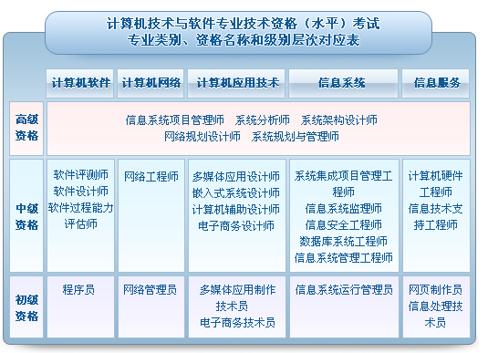
其中很多资格考试都与我们专业息息相关，但由于平时宣传度的关系，知道的人并不多。考试要求及大纲也不完善。例如系统规划与管理师考试就没有考试大纲。
另一个比较重要的考试就是近几年兴起的托业考试。
TOEIC考试已经成为全球很多需要评估待聘用的和现有员工英语能力的机构认可的标准。考试被众多的公司采用，从小企业，到跨国公司、政府机构，在许多行业和区域运行。TOEIC考试作为一个重要的管理工具，帮助企业做出重大的人事决定。
第一次接触托业考试是在智联招聘做兼职的时候，那时只知道进宝洁等公司之前会专门设置一场托业考试，如果有托业成绩就可免考。后来查过，才知道，托业考试已经在外企招聘中占了越来越重的比例。现在已有“商业托福”之称。
关于实践教学体系的构建，现在国内的资料主要还是围绕于理论方面，很少有具体的实践例子做支撑。
在这周的学习过程中，加深了我对于本专业的理解，以及对于数据库的深度挖掘。也是第一次了解到我们专业还有这么多的相关证书，感触颇深。

